تقريرمحاضرةالقدوه الصالحه

في يوم الاثنين الموافق14/6/1438 في القاعة 133 اقيمت محاضرة بعنوان القدوة الصالحة صورة من حياة الصحابيات

تابعة لقسم الاشراف التوجيه الطلابي الزلفي كان عدد الحاضرين ثمانية عشر طالبة من طالبات الكلية بدأت المحاضرة في تمام الساعة التاسعة وربع وانتهت في تمام الساعة العاشرة والتي قام بتقديمها الدكتورة سهام طه



هي عائشة بنت أبي بكر الصديق، الزوجة الثالثة للنبي، وكنيتها أم عبد الله، ولُقبت بالصديقة، وعُرِفت بأم المؤمنين

تمثلت محاور المحاضرة في النقاط الآتية:-

- اهمية القدوة الصالحة في حياة البشرية

- تعريف القدوة الصالحة

- وأصحاب الهِمم العالية هم الذين يسعون ليكونوا قدوة حسنة

- القدوة الصالحة عائشة بنت أبي بكر الصديق

- صفات السيدة عائشة رضي الله عنها

كوني عائشة

شرح تغطية العمل كله:

موضوع القدوة من المواضيع المهمة جدًّا في حياة البشرية، فالقدوة الحسنة هي الركيزة في المجتمع

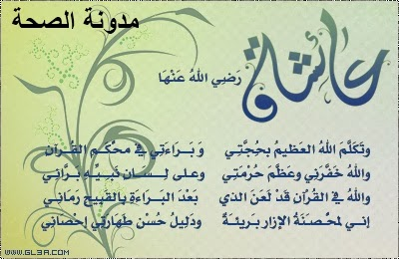

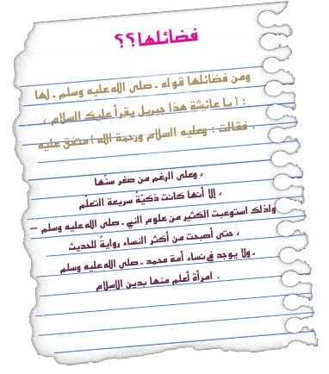



كوني عائشة

هذه الزوجة العاقلة، المتَّقِدة في الذهن والذكاء والفِطنَة، كثيرة الملاحَظة، ذات النفسيَّة الطيِّبة.

المرأة التي تتمتَّع بعقلٍ راجح، وإدراكٍ عمِيق، وفهمٍ دقيق، وحفظٍ شديد، هذه امرأةٌ نادرةٌ جدًّا، وامرأةٌ مُؤَهَّلةٌ لأن تكون زوجة لرسول الله -



مشرفة الاشراف والتوجيه الطلابي

د/ساره مبارك احمد

منسقة الاستشارات

أ/هند الفهيد